Sommaire:
0-Fonctionalités de l’application Dimbelenté 2
1 – Téléchargement et Installation de l’application : 2
2 – Prise en main de l’application par un membre du bureau 6
2.0 – Page Authentification : 7
2.1- Page d’accueil : 8
2.2- Collaboration entre membres du bureau en ligne 8
2.3- Consultation des cotisations existantes des adhérents : 9
2.4- Gestion du personnel : 14
2.5- Gestion du planning : 15
2.6- Gestion des Adhérents : 16
2.7- Mise à jour de l’application : 17
3 – Activation périodique du service de collaboration (Administrateur principal uniquement) 17

Liste des Figures :
Figure 1: Capture écran page du lien de téléchargement 3
Figure 2: Conserver le fichier détecté par le navigateur. 3
Figure 3: Etape suivante 1 installation 4
Figure 4: Etape suivante 2 pour installation 4
Figure 5: Etape suivante 3 pour installation 5
Figure 6: Etape finale pour installation 5
Figure 7: Page accueil application Dimbelenté 6
Figure 8: Page Authentification - Dimbelenté 7
Figure 9: Page accueil du compte - Dimbelenté 8
Figure 10: Image montrant les boutons de collaboration - Dimbelenté 8
Figure 11: Page montrant le journal de mise à jour de la collaboration envoyer/recevoir - Dimbelenté 9
Figure 12: Gestion de cotisations - Dimbelenté 10
Figure 13: Impression d'un reçu - Dimbelenté 10
Figure 14: Bouton pour importation fichier Excel - Dimbelenté 11
Figure 15: Parcourir le fichier à importer - Dimbelenté 11
Figure 16: Sélectionner fichier à importer - Dimbelenté 12
Figure 17: Vérification de la feuille et l'année à importer dans le fichier - Dimbelenté 12
Figure 18: Lancement de l'import automatique du fichier Excel - Dimbelenté 13
Figure 19: Page gestion du personnel du bureau - Dimbelenté 14
Figure 20: Page ajour personnel du bureau - Dimbelenté 14
Figure 21: Page gestion du planning de réunions annuelles - Démêlenté 15
Figure 22: Ajout d'une session du mois pour une réunion - Dimbelenté 15
Figure 23: Page Gestion des membres - Dimbelenté 16
Figure 24: Page Ajour un membre - Dimbelenté 16
Figure 25: Page vérification mise-à-jour de l'application - Dimbelenté 17
Figure 26: Plateforme pour activer la collaboration - Aiven.io 17

0-Fonctionalités de l’application Dimbelenté
L’application « Dimbelenté » a pour fonctionnalités :
- Authentification des membres du bureau
- Dashboard pour les Statistique
- Gestion des membres
- Gestion du planning pour l’année
- Gestion de cotisations : Import/Export fichier Excel, ajouts montants, impression reçus.
- Gestion de Collaborations en ligne
- Paramètres de l’application.

1 – Téléchargement et Installation de l’application :
Pour télécharger l’application, rendez-vous sur le site : https://github.com/coorise/ndimbelete/releases
Une fois sur la page, cliquez sur le nom du fichier «ndimbelente_[version]_x64-setup.exe » (voir Figure 1), vous aurez alors un dialogue pour le téléchargement.
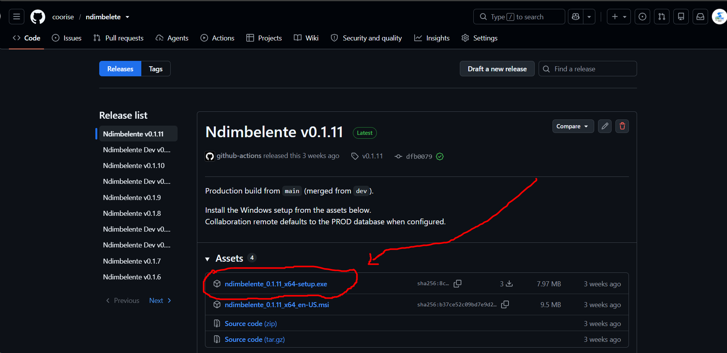
Figure 1: Capture écran page du lien de téléchargement

Certains navigateurs vont considérer le fichier comme un virus, il faut « conserver » et installer. 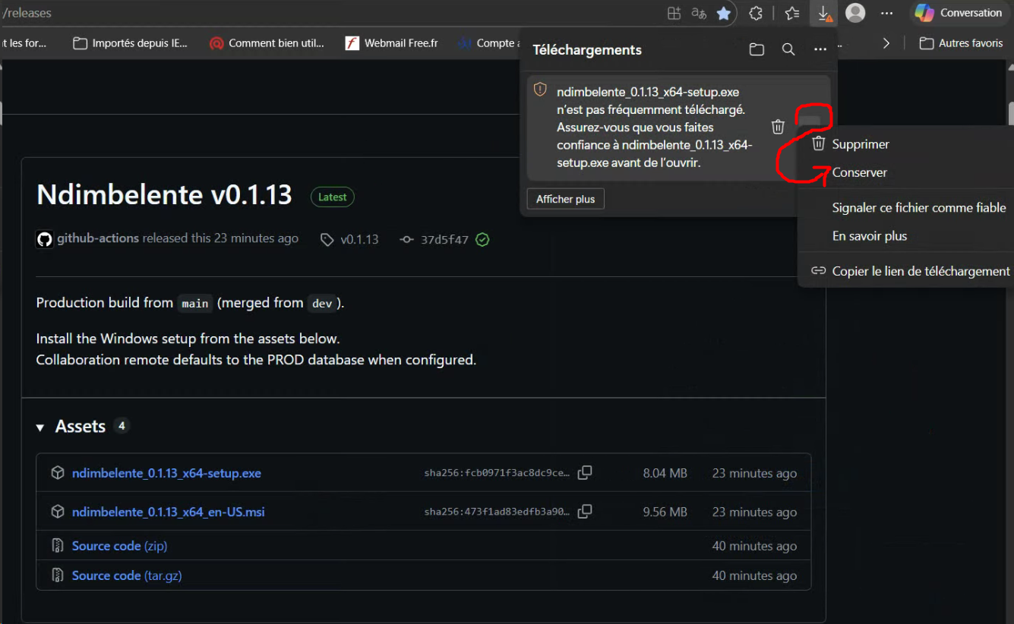
Figure 2: Conserver le fichier détecté par le navigateur.
Une fois le fichier téléchargé, il faut installer :
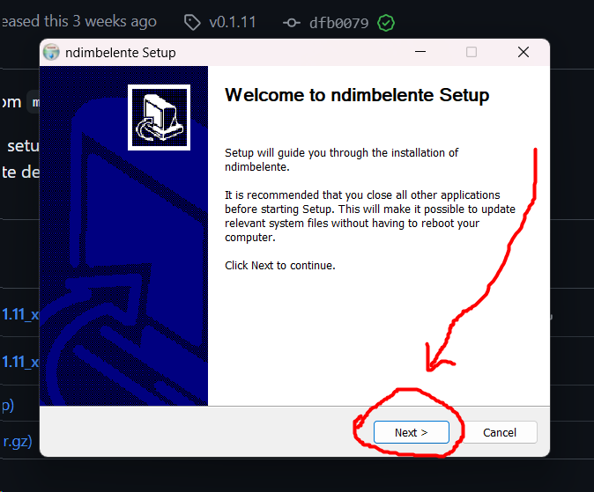
Figure 3: Etape suivante 1 installation
Cliquez sur suivant :
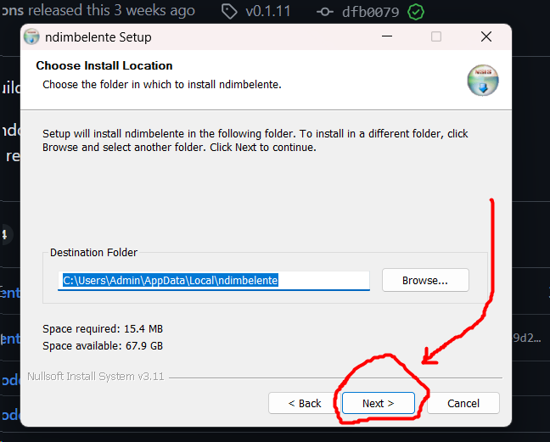
Figure 4: Etape suivante 2 pour installation
Cliquez sur suivant :
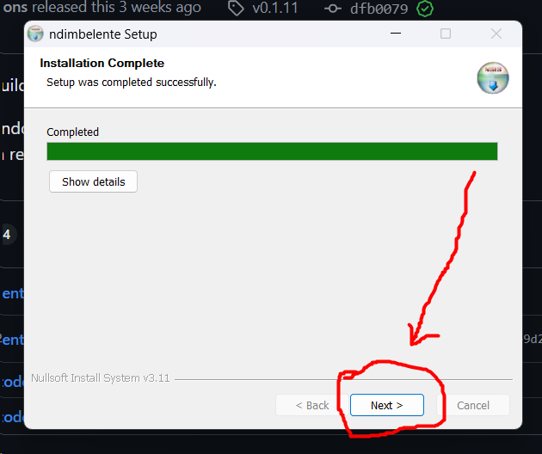
Figure 5: Etape suivante 3 pour installation
Cliquez sur Finir :
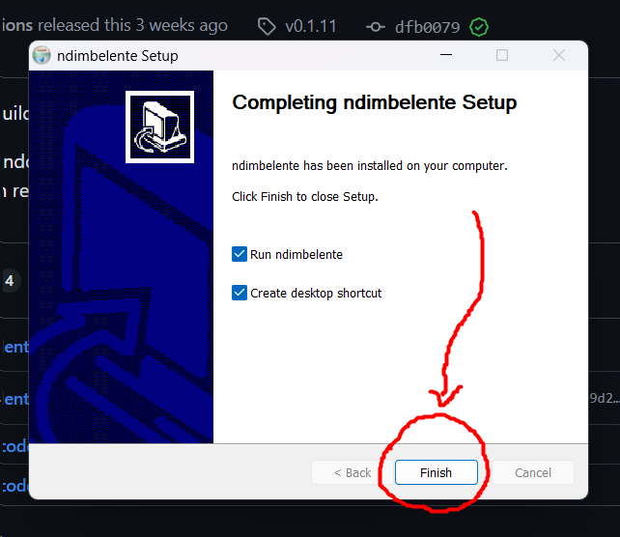
Figure 6: Etape finale pour installation

2 – Prise en main de l’application par un membre du bureau
L’application va s’ouvrir :
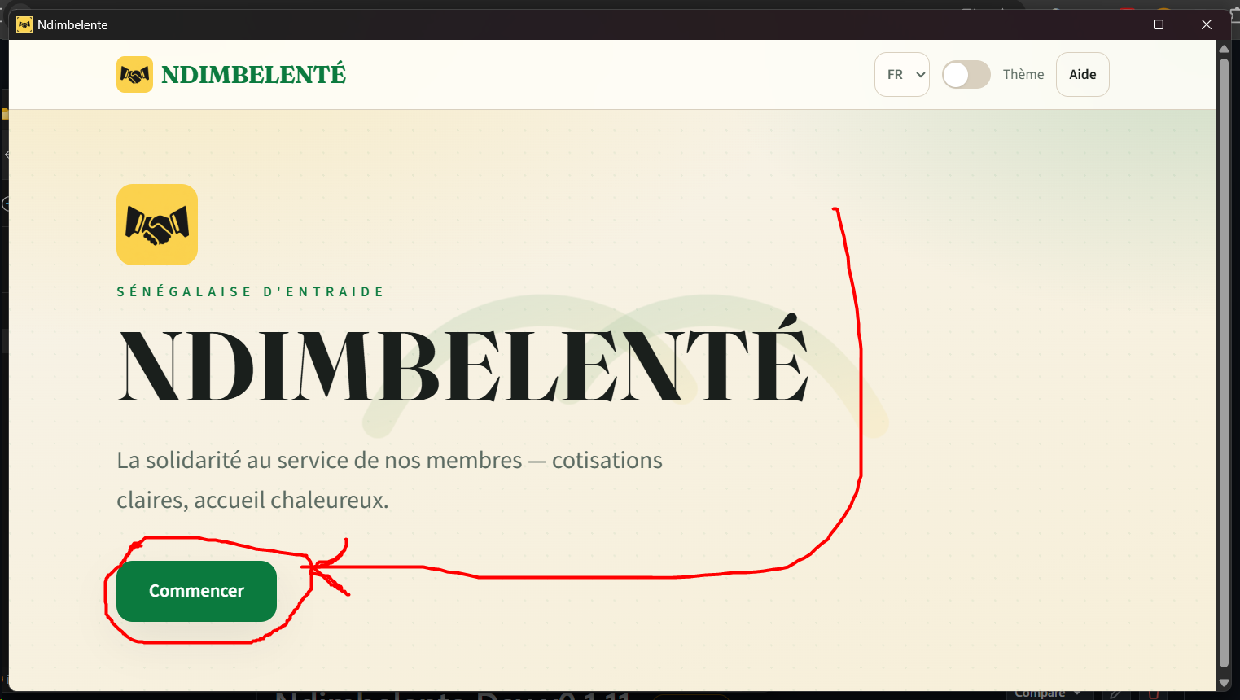
Figure 7: Page accueil application Dimbelenté

2.0 – Page Authentification :
Connexion en mode collaboration en ligne : « Connexion distante »
Connectez-vous avez vos identifiants donnés par l’administrateur :
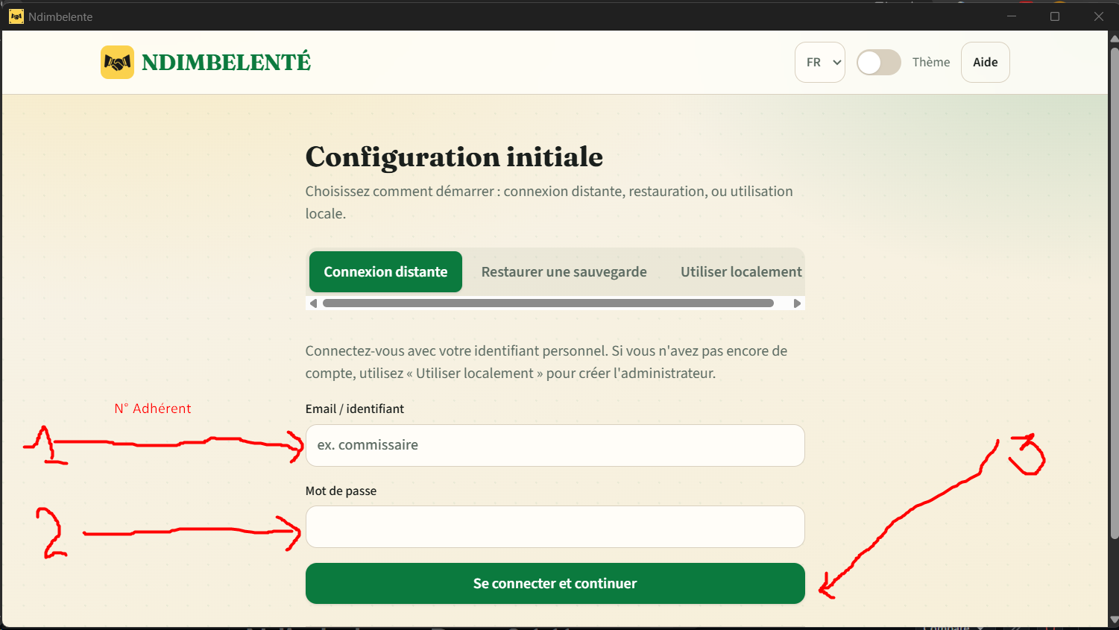
Figure 8: Page Authentification - Dimbelenté

2.1- Page d’accueil :
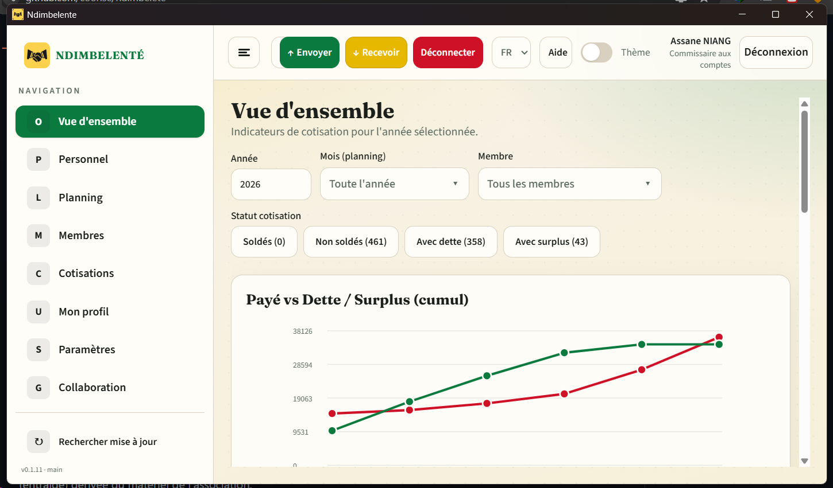
Figure 9: Page accueil du compte - Dimbelenté

2.2- Collaboration entre membres du bureau en ligne
Attention : Vérifiez bien que vous êtes connecté, vous verrez :
- « Envoyer » pour envoyer une mise à jour pour les autres collaborateurs
- « Recevoir » pour recevoir les mises à jour faites par d’autres collaborateurs
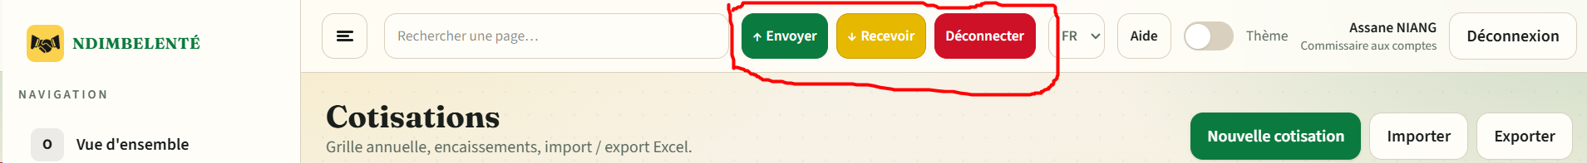
Figure 10: Image montrant les boutons de collaboration - Dimbelenté

Journal de collaboration :
Vous pouvez envoyer et recevoir les misse à jour de la collaboration en ligne :
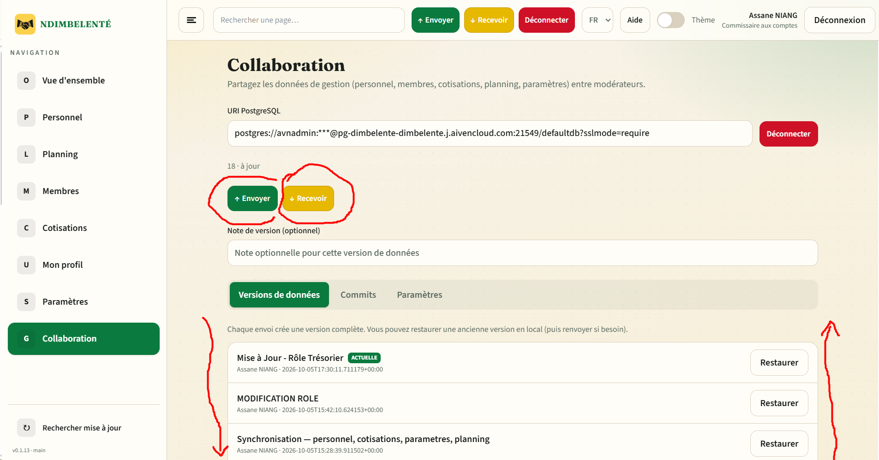
Figure 11: Page montrant le journal de mise à jour de la collaboration envoyer/recevoir - Dimbelenté

2.3- Consultation des cotisations existantes des adhérents :
Sur ce page, vous pouvez ajoutez des montant pour les adhérents. Vous pouvez aussi importer un fichier existant de vos cotisations pour mettre à jour sur la plateforme.
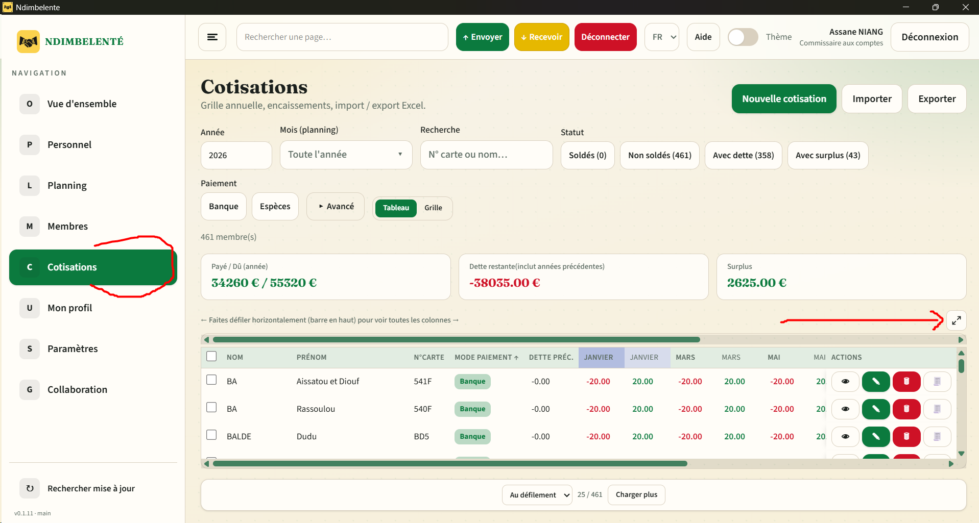
Figure 12: Gestion de cotisations - Dimbelenté
Impression du reçu de cotisation pour un adhérent :
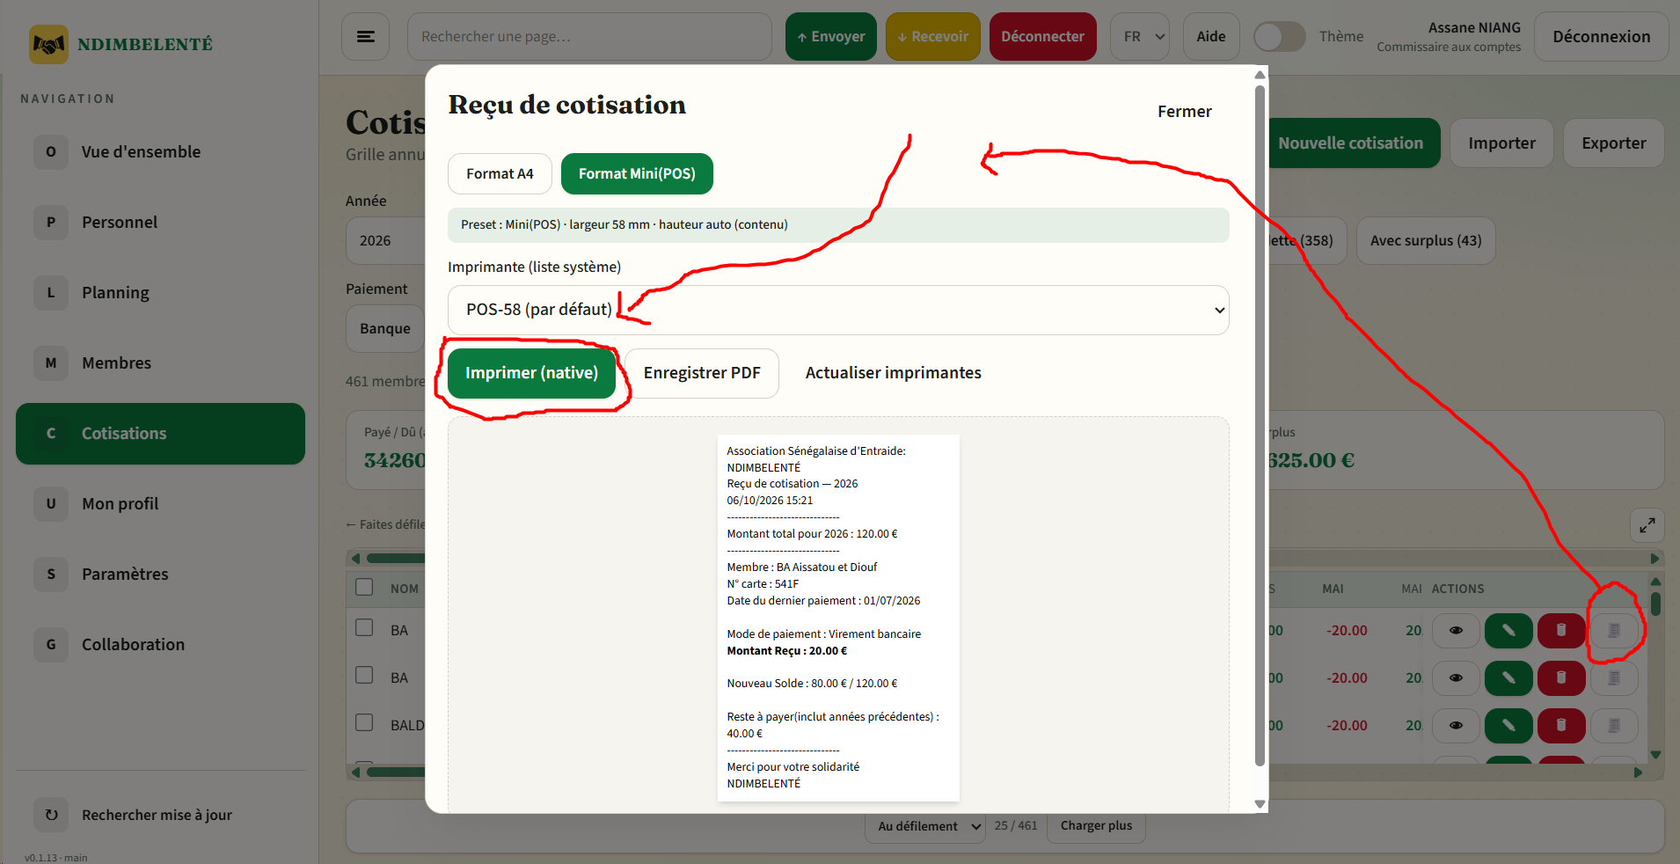
Figure 13: Impression d'un reçu - Dimbelenté

Import et ajout des cotisations des adhérents à partir d’un fichier Excel :
Cliquez sur importer :
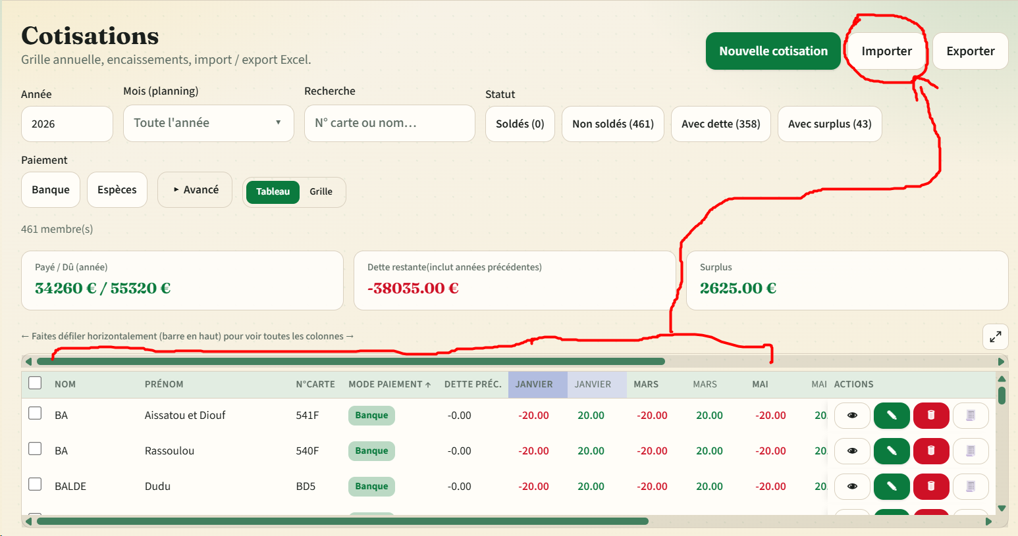
Figure 14: Bouton pour importation fichier Excel - Dimbelenté
Cliquez sur parcourir :
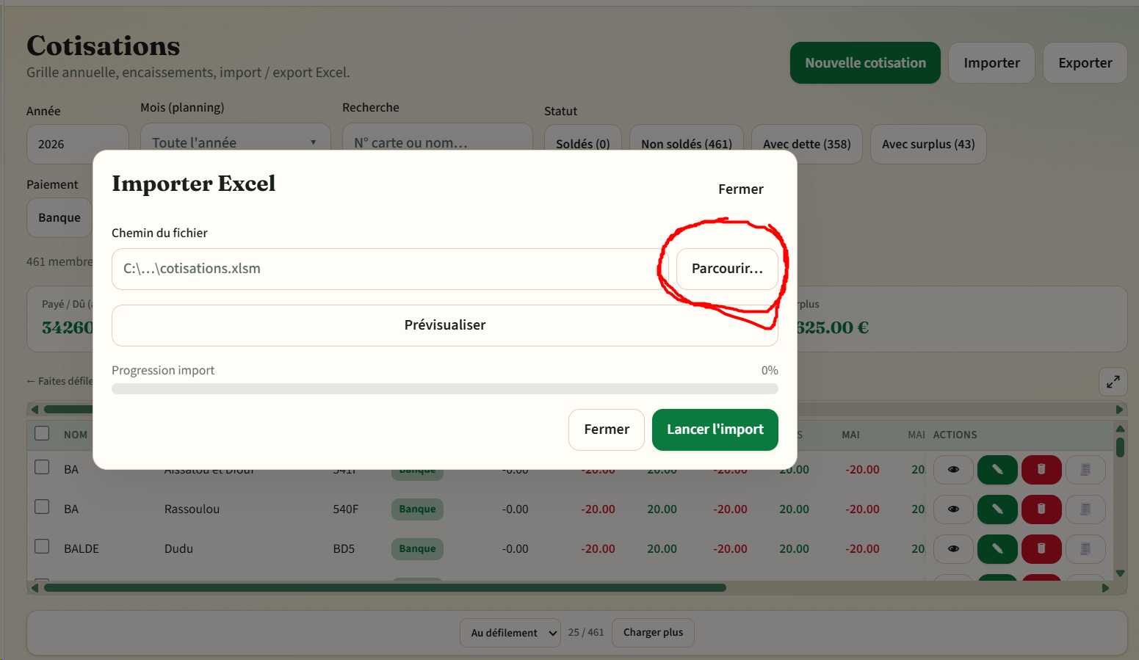
Figure 15: Parcourir le fichier à importer - Dimbelenté

Sélectionner le fichier contenant les cotisations :
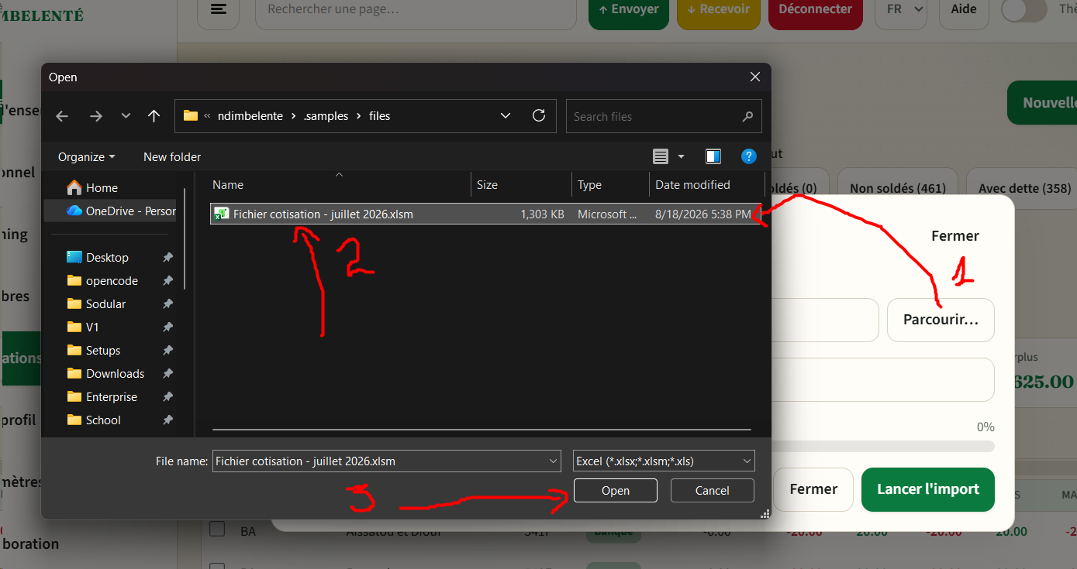
Figure 16: Sélectionner fichier à importer - Dimbelenté
Une prévisualisation s’affichera, il faut bien choisir la feuille et l’année :
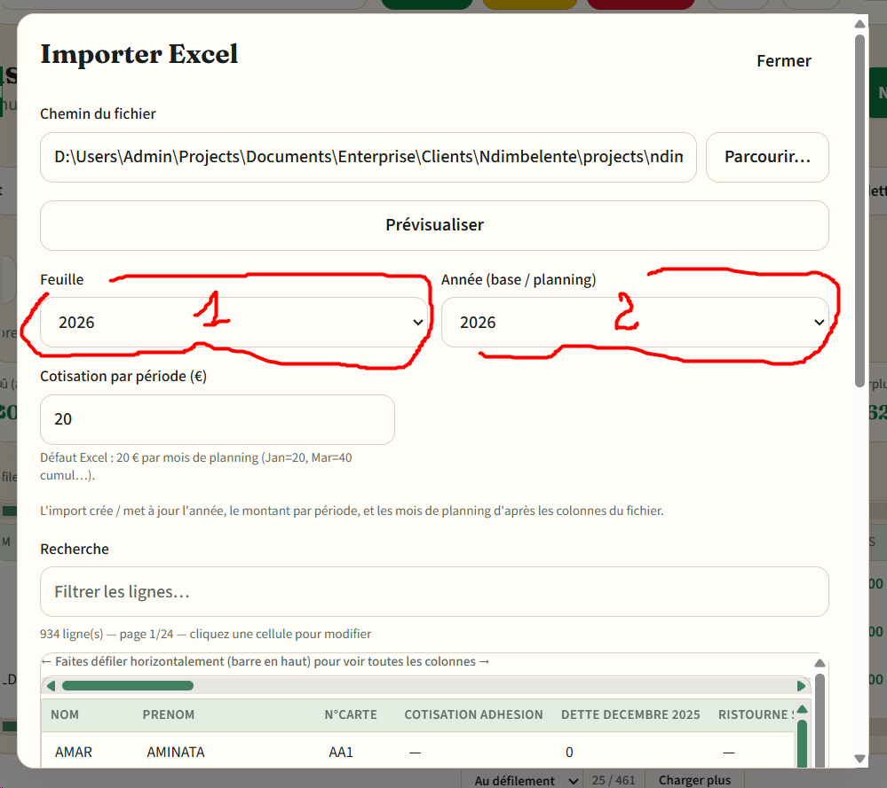
Figure 17: Vérification de la feuille et l'année à importer dans le fichier - Dimbelenté
Lancez l’import : 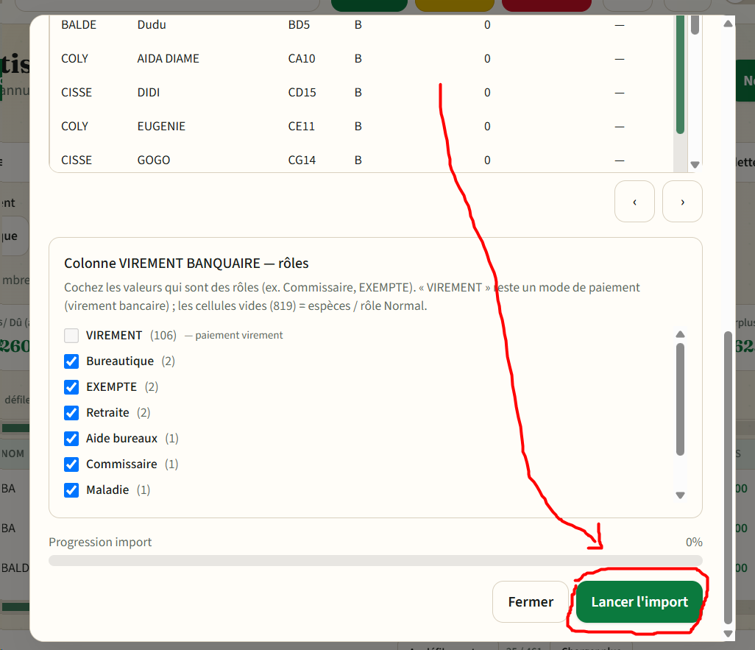
Figure 18: Lancement de l'import automatique du fichier Excel - Dimbelenté

2.4- Gestion du personnel :
Sur cette page vous pouvez ajouter du personnel du bureau.
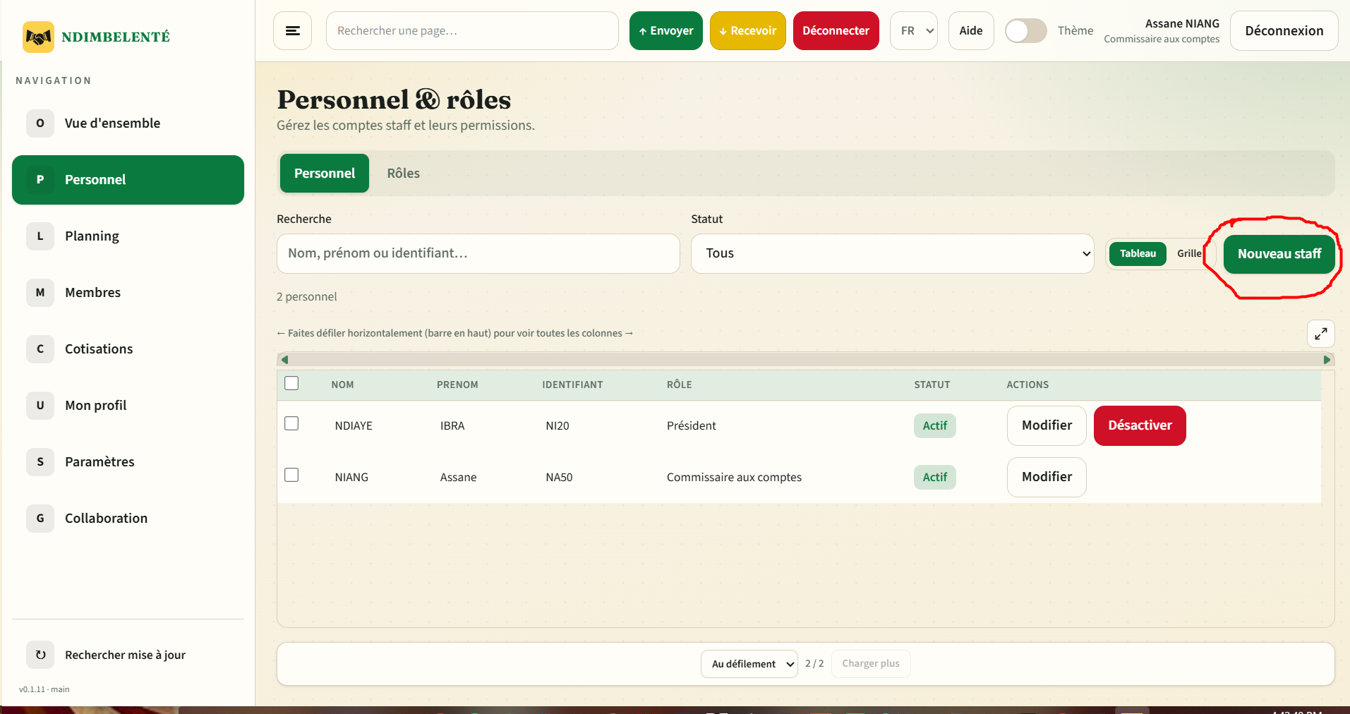
Figure 19: Page gestion du personnel du bureau - Dimbelenté
Ajouter un Personnel administratif :
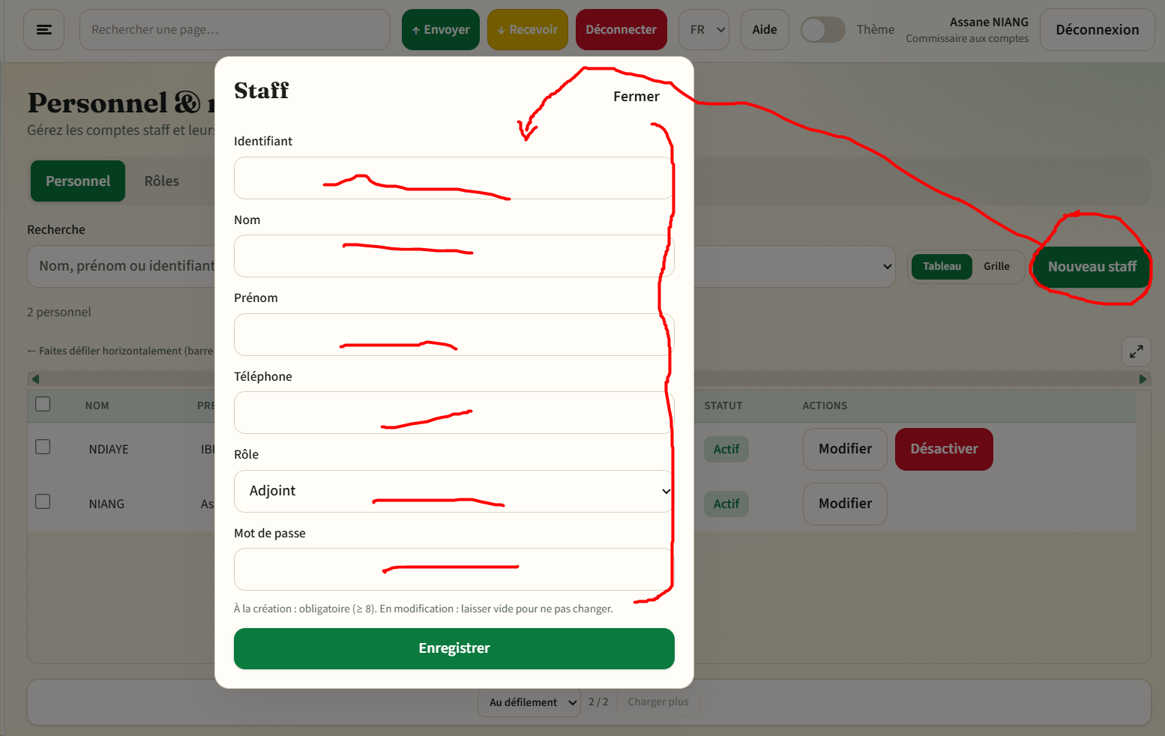
Figure 20: Page ajour personnel du bureau - Dimbelenté

2.5- Gestion du planning :
Sur cette page, vous pouvez ajouter ou supprimer des sessions de réunions pour l’année.
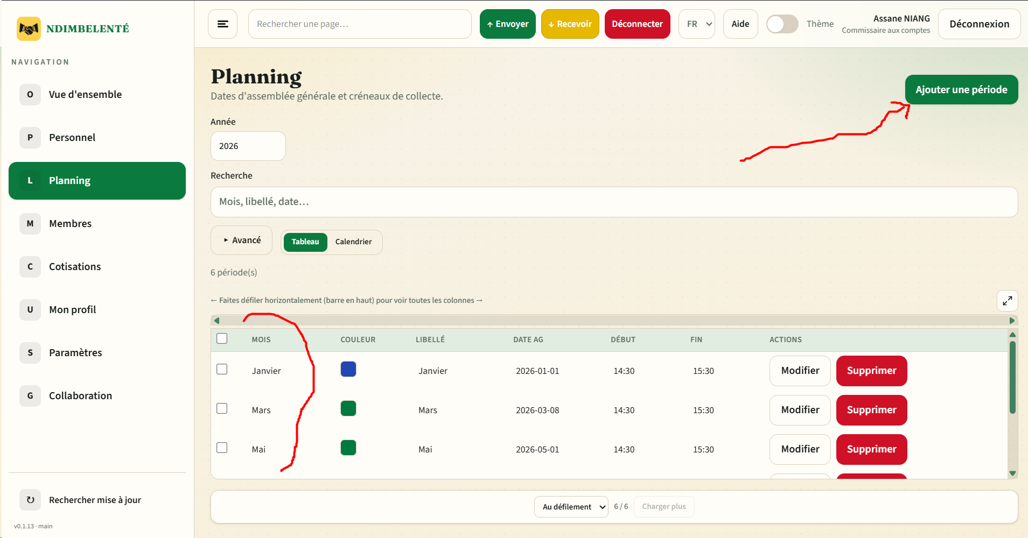
Figure 21: Page gestion du planning de réunions annuelles - Démêlenté
Ajout d’un mois de sessions :
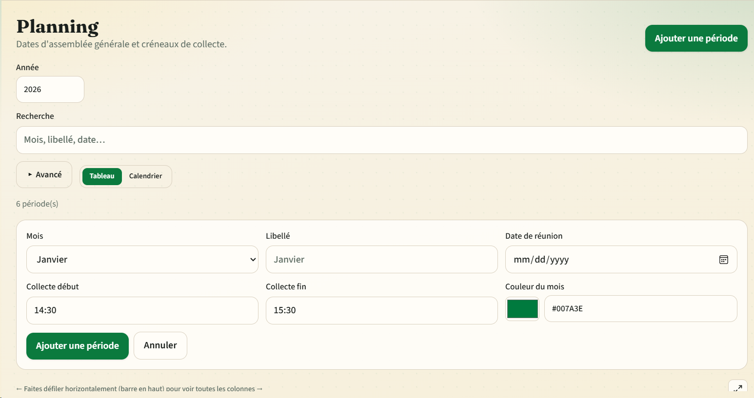
Figure 22: Ajout d'une session du mois pour une réunion - Dimbelenté

2.6- Gestion des Adhérents :
Sur cette page, vous pouvez ajouter ou supprimer des adhérents
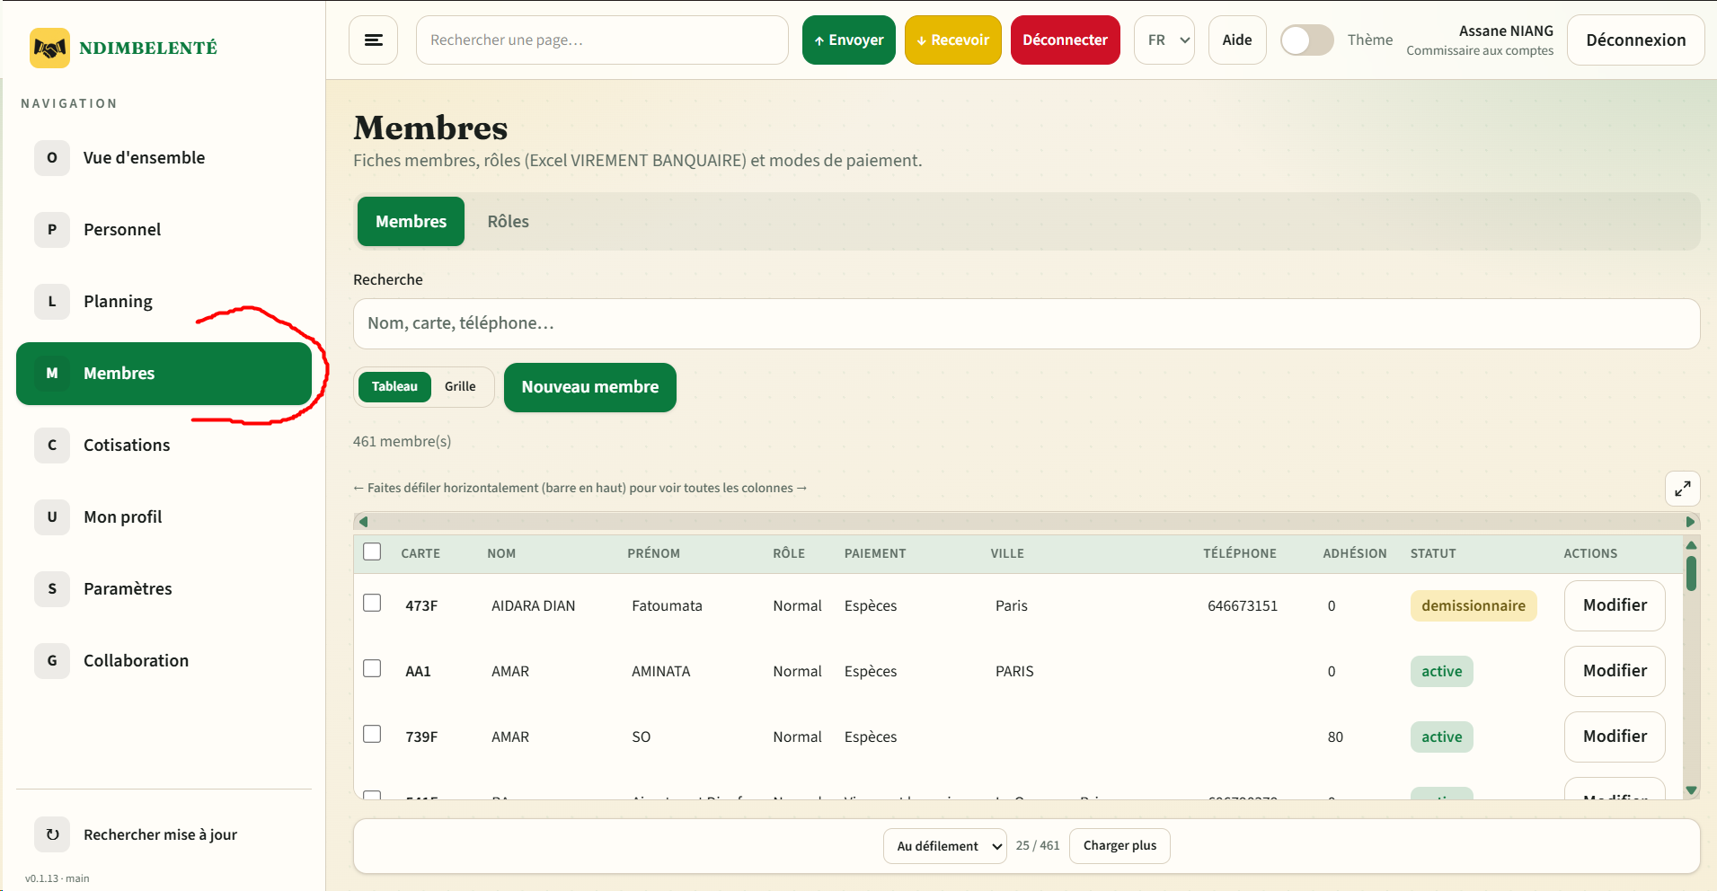
Figure 23: Page Gestion des membres - Dimbelenté
Ajout d’un nouvel adhérent :
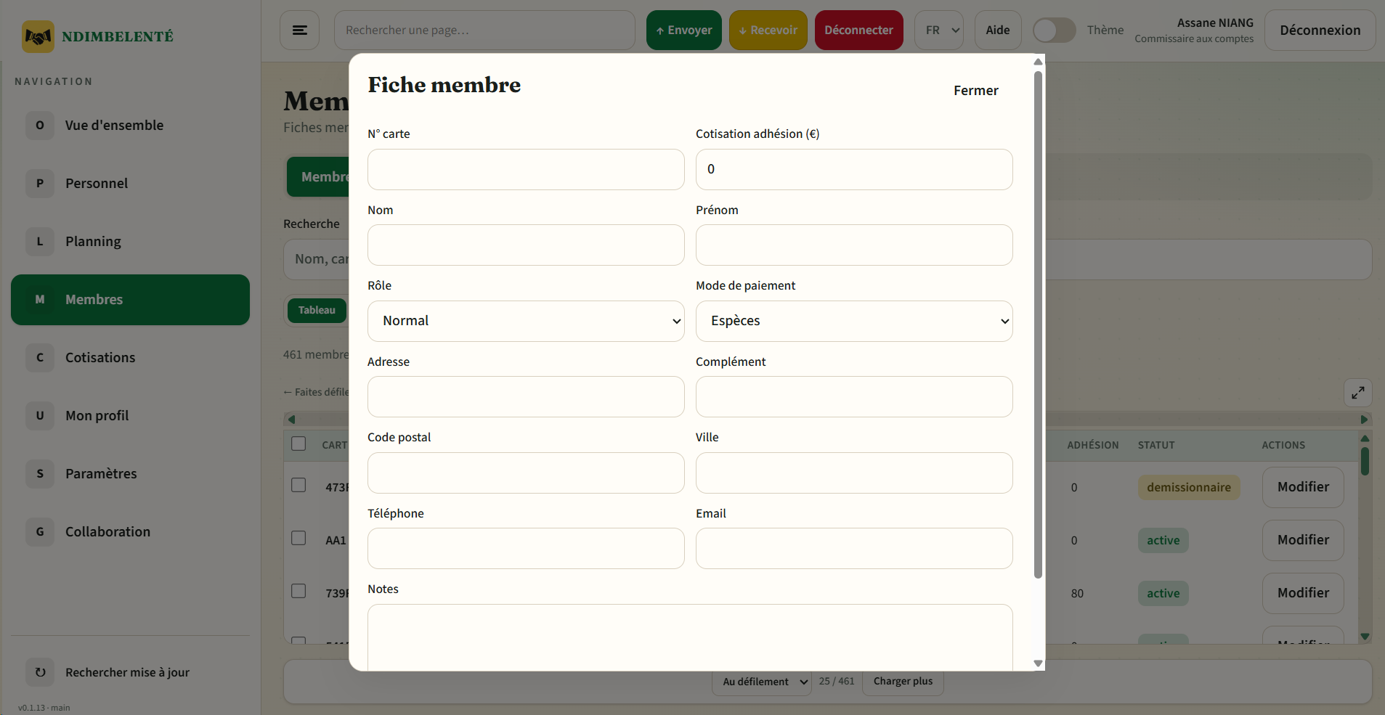
Figure 24: Page Ajour un membre - Dimbelenté

2.7- Mise à jour de l’application :
Sur le volet droit en bas, il y’a bouton « Rechercher mise à jour »
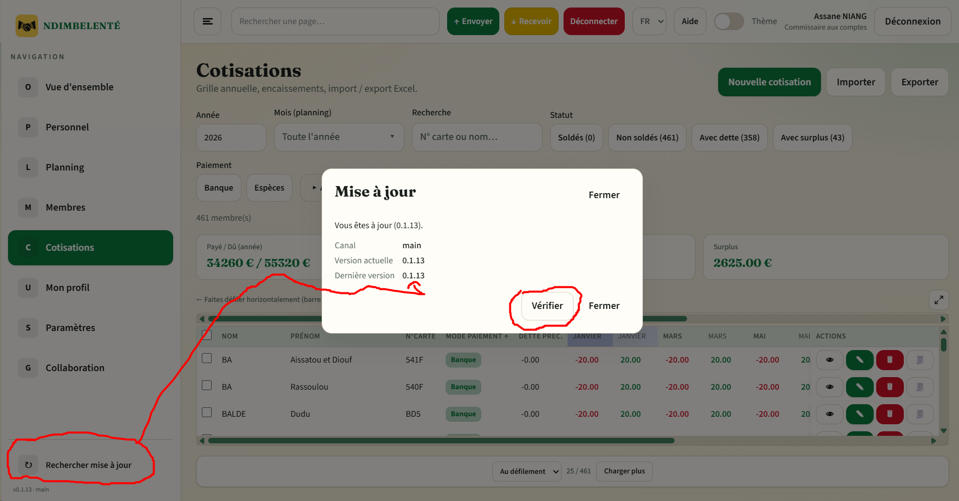
Figure 25: Page vérification mise-à-jour de l'application - Dimbelenté
3 – Activation périodique du service de collaboration (Administrateur principal uniquement)
Activation de la collaboration sur la plateforme Aiven : https://aiven.io/
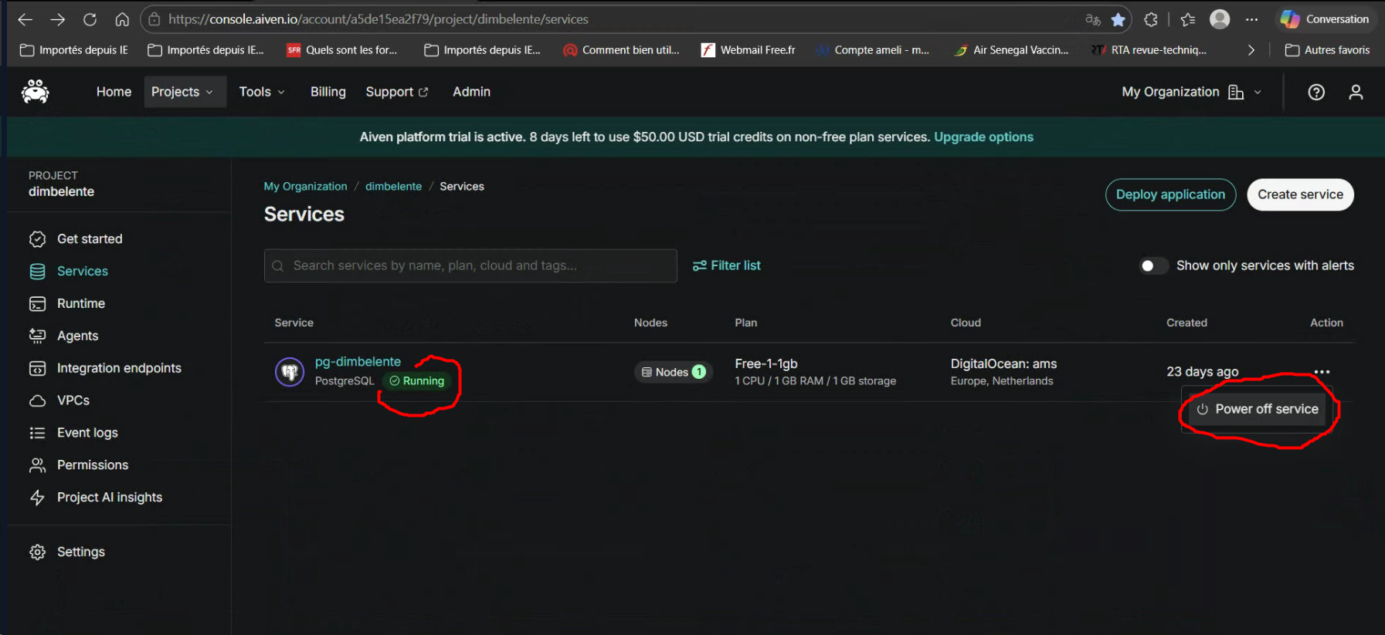
Figure 26: Plateforme pour activer la collaboration - Aiven.io

